Melléklet a(z) 7/2018. (XII. 11.) önkormányzati rendelethez

„Készült az állami alapadatok felhasználásával”
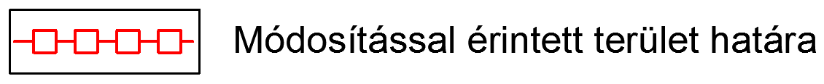
Jelmagyarázat
